День России 2023 — история и традиции праздника
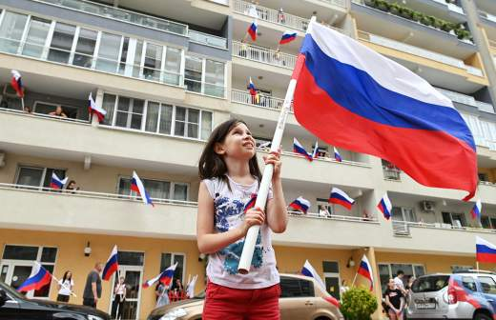
День России — праздник, символизирующий день рождения современного государства, суверенитет и процветание страны. Из года в год он отмечается 12 июня и имеет особое значение для каждого гражданина РФ.
Возникновение праздника связано с событием, произошедшим 33 года назад, — подписанием 12 июня 1990 года Декларации о государственном суверенитете России. Документ фактически положил конец РСФСР и стал первым законодательным основанием для нового образования государства. Нормативно-правовой акт установил главенство Конституции России и ее законов.
Само торжество начали отмечать два года спустя. Постановление о празднике вышло 11 июня 1992 года. Еще через два года он закрепился на государственном уровне. Поначалу знаменательная дата носила название День принятия Декларации о государственном суверенитете РФ, однако быстро стала зваться в обиходе Днем России. И в 2002 году название официально сменили на более легкий по звучанию вариант.
День России — это праздник, объединяющий многонациональное население страны площадью более 17 млн км, а также граждан РФ за ее пределами. Это официальный выходной.
В честь торжества по всей стране проходят масштабные празднования, выступления, фестивали. Наиболее яркие мероприятия традиционно состоятся в Москве на Красной площади. В стенах Кремля проводится церемония вручения государственных премий. Лауреатами становятся выдающиеся деятели культуры и науки. А по всей столице организуют тематические парады, концерты, экскурсии.
К празднованиям присоединяются и другие города необъятной страны — от Калининграда до Петропавловска-Камчатского. И хотя мероприятия проходят в разных часовых поясах, кульминацией праздника неизменно остается торжественный салют, под звуки которого россияне еще раз поздравляют друг друга с Днем России.
Отпразднуют знаменательную дату также жители Херсонской и Запорожской областей, а также Донецкой и Луганской народных республик. Для населения этих регионов праздник в 2023 году станет особенным, поскольку они впервые отметят его в составе России.
Символом праздника является российский триколор. В знаменательный день флаги вывешивают на балконы и окна, зеркала автомобилей, полотнами украшают фасады домов, городское убранство пестрит бело-сине-красными цветами.
Общественные организации и активисты организуют праздничные акции и флешмобы, некоторые из них проходят и в онлайн-пространстве.
Из-за разницы в часовых поясах череду празднований открывал Петропавловск-Камчатский. У стелы «Город воинской славы» состоялись патриотический концерт и акция «Встанем», которая проходит по всей стране. Символ флешмоба — рукопожатие и сцепление рук в замок как жест единения и солидарности двух поколений победителей. Всего в акции приняли участие сотни тысяч россиян.
Масштабные празднования прошли в Севастополе, с самого утра гости и жители города возложили цветы к мемориалам, а улицы огласились гудками машин, участвующих в праздничном автопробеге.
